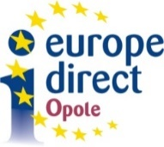 | 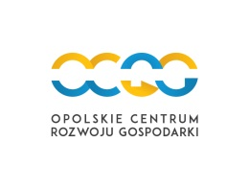 | 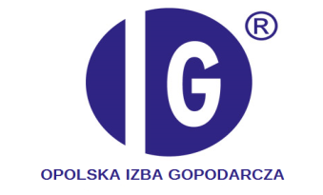 | 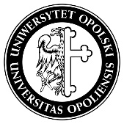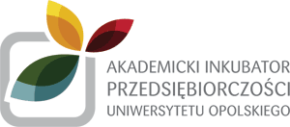

Spotkanie Klubu Młodych Przedsiębiorców
„Bo jak nie my to kto”
Opole, 19 grudnia 2016 r.

Miejsce: Uniwersytet Opolski przy Placu Kopernika 11a w Opolu, sala „Błękitna”
09.30-09.55 | Rejestracja uczestników
10.00 - 10.15 | Otwarcie spotkania  Henryk Galwas – prezes Opolskiej Izby Gospodarczej  Roland Wrzeciono - dyrektor Opolskiego Centrum Rozwoju Gospodarki  Karol Cebula – opolski przedsiębiorca – Lider
10.15 -11.20 | Spotkanie z Łukaszem Zjawińskim  „Prezentacja inicjatyw wspierających młodych przedsiębiorców”
11.20 - 11.30 | Przerwa
11.30 - 12.45 | Spotkanie z Adamem Grzesikiem  " Jak zarabiać więcej we własnej firmie"
12.45 - 13.00 | Jacek Baranowski- Punkt Informacyjny o Funduszach Europejskich/OCRG  „Plan Inwestycyjny dla Europy-lepszy dostęp do finansowania dla MŚP”  (indywidualne konsultacje)
13.00 - 13.15 | Jolanta Wasiel  „Prezentacja europejskiej sieci Enterprise Europe Network (EEN)”
13.15 – 13.30 | Maria Woźniak- kierownik Punktu Informacji Europejskiej  Europe Direct-Opole (PIEED)  „Prezentacja europejskiej sieci Europe Direct”  (Mobilny Punkt informacyjny PIEED i EEN- indywidualne konsultacje)
13.30 | lunch

